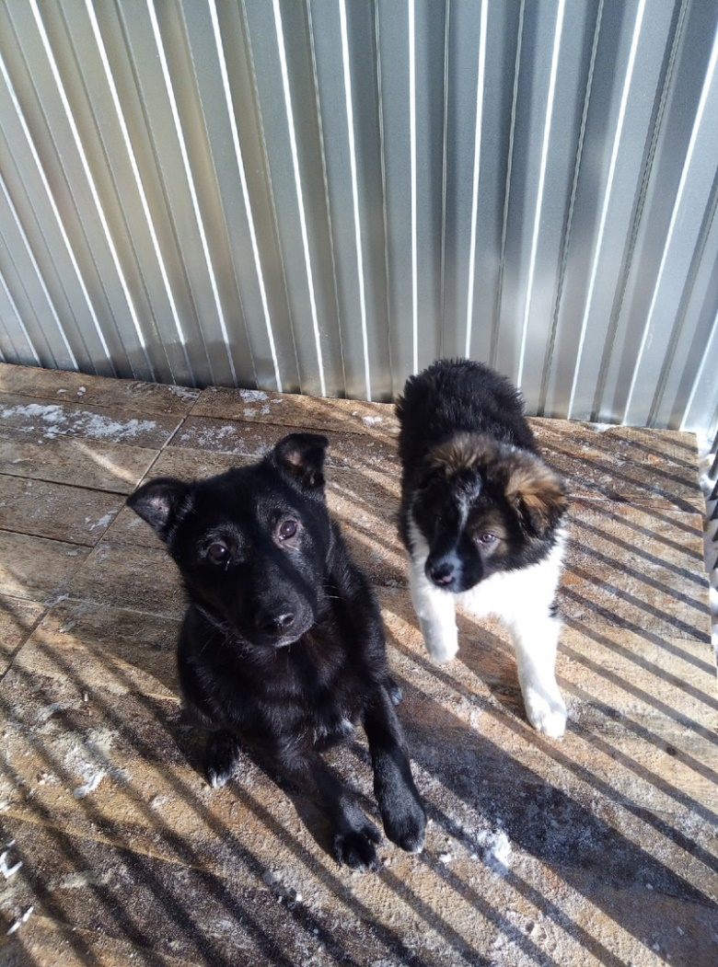

КАРТОЧКА УЧЕТА ЖИВОТНОГО БЕЗ ВЛАДЕЛЬЦА № 0002

Категория животного: собака, щенок, кошка, котенок (нужное подчеркнуть).

Дата поступления в пункт передержки или приют) 27.03.2020

Акт отлова № 02 от 27.03.2020г.

Заявка на отлов (график)№ 02 от 24.03.2020г.

Адрес места отлова: ул. Комсомольская, д.2,4

Порода, пол, окрас, примерный возраст, шерсть, уши, хвост, размер, вес животного:

Беспородный, сука, черный, 5 мес., средняя, не купированы, не купирован, средний, 11 кг.

Проведен клинический осмотр ветеринарным специалистом Ильина Ю.В.

Результаты наблюдения за животным, находящимся в вольерах для раздельного содержания подозрительных в заболевании бешенством (не выявлено, выявлено….)

Вакцинация против бешенства 7.07.2020 Мультикан-8

(указать название вакцины, дата вакцинации)

Стерилизация (кастрация) 27.06.2020_________________________________________

(дата проведенной ветеринарной операции)

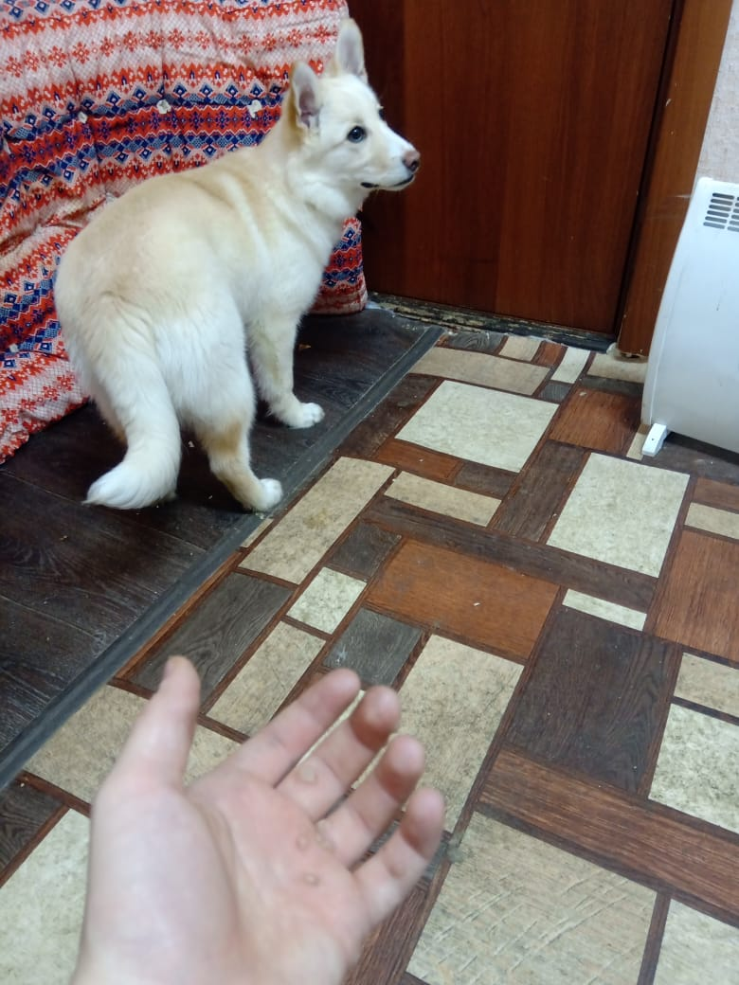

КАРТОЧКА УЧЕТА ЖИВОТНОГО БЕЗ ВЛАДЕЛЬЦА № 0003

Категория животного: собака, щенок, кошка, котенок (нужное подчеркнуть).

Дата поступления в пункт передержки или приют) 28.03.2020

Акт отлова № 03 от 28.03.2020г.

Заявка на отлов (график)№ 04 от 26.03. 2020г.

Адрес места отлова: ул. Комсомольская, д.2,4

Порода, пол, окрас, примерный возраст, шерсть, уши, хвост, размер, вес животного:

Беспородный, кобель, палевый, 5 мес., средняя, уши не купированы, хвост не купирован, средний, 12 кг.

Особые приметы ----

Проведен клинический осмотр ветеринарным специалистом Ильина Ю.В.

Результаты наблюдения за животным, находящимся в вольерах для раздельного содержания подозрительных в заболевании бешенством (не выявлено, выявлено)

Вакцинация против бешенства7.07.2020 Мультикан-8

(указать название вакцины, дата вакцинации)

Стерилизация (кастрация) 27.06.2020__________________________________________

(дата проведенной ветеринарной операции)

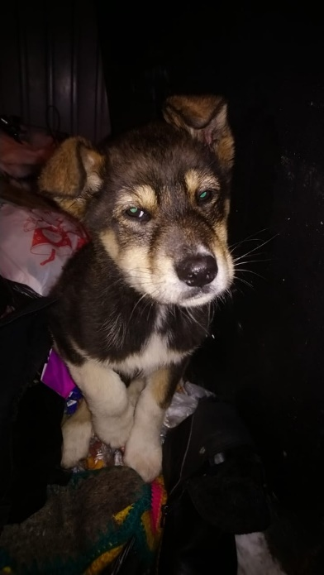

КАРТОЧКА УЧЕТА ЖИВОТНОГО БЕЗ ВЛАДЕЛЬЦА № 0004

Категория животного: собака, щенок, кошка, котенок (нужное подчеркнуть).

Дата поступления в пункт передержки или приют) 28.03.2020

Акт отлова № 04 от 28.03.2020г.

Заявка на отлов (график)№ 03 от 24.03.2020г.

Адрес места отлова: ул. Комсомольская, д.2,4

Порода, пол, окрас, примерный возраст, шерсть, уши, хвост, размер, вес животного:

Беспородный, кобель, зонарный, 4 мес., средняя, уши не купированы, хвост не купирован, 7 кг.

Особые приметы ---

Проведен клинический осмотр ветеринарным специалистом Ильина Ю.В.

Результаты наблюдения за животным, находящимся в вольерах для раздельного содержания подозрительных в заболевании бешенством (не выявлено, выявлено….)

Вакцинация против бешенства7.07.2020 Мультикан-8

(указать название вакцины, дата вакцинации)

Стерилизация (кастрация) 27.06.2020_________________________________________

(дата проведенной ветеринарной операции)

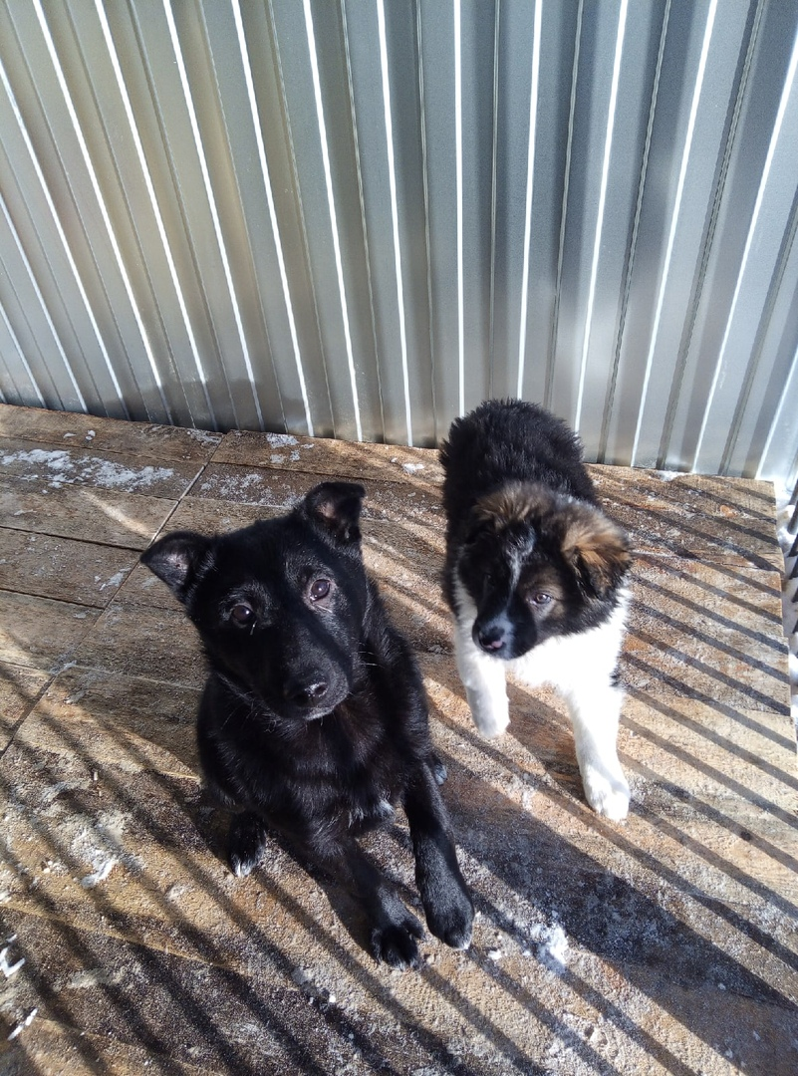

КАРТОЧКА УЧЕТА ЖИВОТНОГО БЕЗ ВЛАДЕЛЬЦА № 0005

Категория животного: собака, щенок, кошка, котенок (нужное подчеркнуть).

Дата поступления в пункт передержки или приют) 29.03.2020

Акт отлова № 05 от 29.03.2020г.

Заявка на отлов (график)№ 05 от 27.03.2020г.

Адрес места отлова: ул. Комсомольская, д.5

Порода, пол, окрас, примерный возраст, шерсть, уши, хвост, размер, вес животного:

Беспородный, кобель, триколор, 4 мес., средняя, уши не кпированы, хвост не купирован, средний, 5 кг.

Особые приметы ---

Проведен клинический осмотр ветеринарным специалистом Ильина Ю.В.

Результаты наблюдения за животным, находящимся в вольерах для раздельного содержания подозрительных в заболевании бешенством (не выявлено, выявлено….)

Вакцинация против бешенства7.07.2020 Мультикан-8

(указать название вакцины, дата вакцинации)

Стерилизация (кастрация) 27.06.2020_________________________________________

(дата проведенной ветеринарной операции)

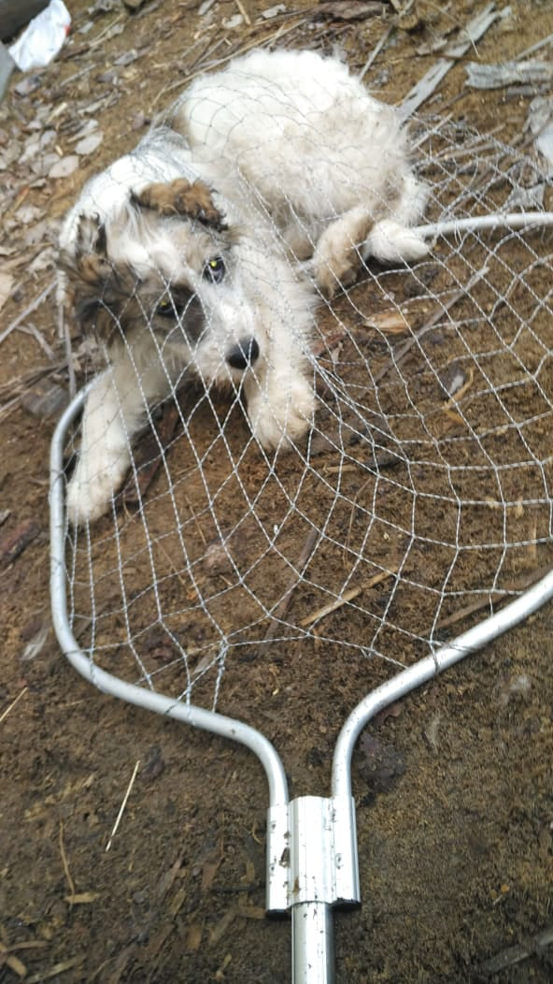

КАРТОЧКА УЧЕТА ЖИВОТНОГО БЕЗ ВЛАДЕЛЬЦА №0026

Категория животного: собака, щенок, кошка, котенок (нужное подчеркнуть).

Дата поступления в пункт передержки или приют: 02.05.2020

Акт отлова № 01 от 02.05.2020

Заявка на отлов (график)№ 02 от 01.05.2020

Адрес места отлова: Ул. Пионерская,13

Порода, пол, окрас, примерный возраст, шерсть, уши, хвост, размер, вес животного:

Собака, беспородная, триколор, кобель, ок.5 мес., не купированы, не купирован, средний, 12 кг.

Особые приметы ----

Проведен клинический осмотр ветеринарным специалистом Ильина Ю.В.

Результаты наблюдения за животным, находящимся в вольерах для раздельного содержания подозрительных в заболевании бешенством (не выявлено, выявлено)

Вакцинация против бешенства_ Мультикан-8, 16.06.2020___________________

(указать название вакцины, дата вакцинации)

Стерилизация (кастрация) 06.06.2020_______________________________________

(дата проведенной ветеринарной операции)

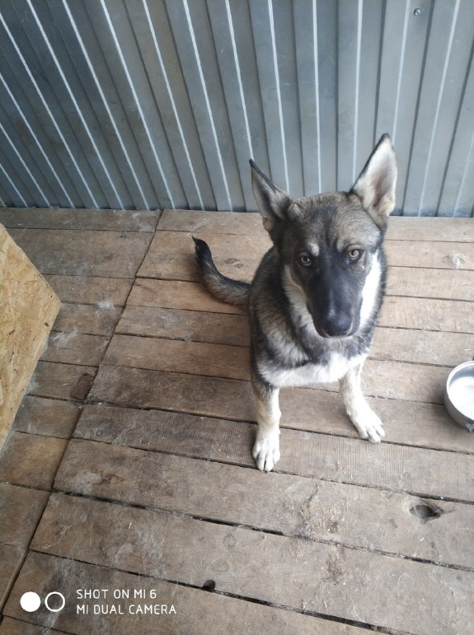

КАРТОЧКА УЧЕТА ЖИВОТНОГО БЕЗ ВЛАДЕЛЬЦА №0037

Категория животного: собака, щенок, кошка, котенок (нужное подчеркнуть).

Дата поступления в пункт передержки или приют: 23.07.2020

Акт отлова № 01 от 23.07.2020

Заявка на отлов № 01 от 23.07.2020

Адрес места отлова: Ул.Ленина, 7

Порода, пол, окрас, примерный возраст, шерсть, уши, хвост, размер, вес животного:

Собака, беспородная, кобель, серый, ок. 1 года, не купированы, не купирован, средний 23 кг. Особые приметы ----

Проведен клинический осмотр ветеринарным специалистом Ильина Ю.В.

Результаты наблюдения за животным, находящимся в вольерах для раздельного содержания подозрительных в заболевании бешенством (не выявлено, выявлено)

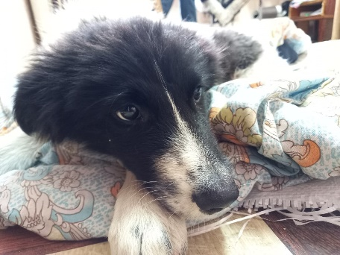

КАРТОЧКА УЧЕТА ЖИВОТНОГО БЕЗ ВЛАДЕЛЬЦА №0038

Категория животного: собака, щенок, кошка, котенок (нужное подчеркнуть).

Дата поступления в пункт передержки или приют: 11.08.2020

Акт отлова № 32 от 11.08.2020

Заявка на отлов № 14 от 11.08.2020

Адрес места отлова: Ул. Восточная, 28

Порода, пол, окрас, примерный возраст, шерсть, уши, хвост, размер, вес животного:

Собака, беспородная, кобель, белый с черным, ок. 5 мес., не купированы, не купирован, средний, 10 кг. Особые приметы ----

Проведен клинический осмотр ветеринарным специалистом Ильина Ю.В

Результаты наблюдения за животным, находящимся в вольерах для раздельного содержания подозрительных в заболевании бешенством (не выявлено, выявлено)

Вакцинация против бешенства _________________________________________

(указать название вакцины, дата вакцинации)

Стерилизация (кастрация) 30.08.2020

(дата проведенной ветеринарной операции)

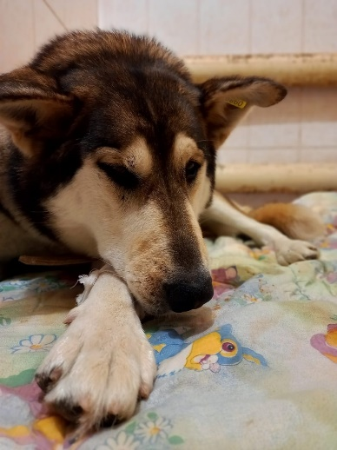

КАРТОЧКА УЧЕТА ЖИВОТНОГО БЕЗ ВЛАДЕЛЬЦА №0039

Категория животного: собака, щенок, кошка, котенок (нужное подчеркнуть).

Дата поступления в пункт передержки или приют: 11.08.2020

Акт отлова № 33 от 26.08.2020

Заявка на отлов № 15 от 26.08.2020

Адрес места отлова: Ул. Таежная, 18

Порода, пол, окрас, примерный возраст, шерсть, уши, хвост, размер, вес животного:

Собака, беспородная, сука, зонарный, ок. 4 лет, не купированы, не купирован, крупный, 30 кг.

Проведен клинический осмотр ветеринарным специалистом Ильина Ю.В

Результаты наблюдения за животным, находящимся в вольерах для раздельного содержания подозрительных в заболевании бешенством (не выявлено, выявлено)

Вакцинация против бешенства _________________________________________

(указать название вакцины, дата вакцинации)

Стерилизация (кастрация) 30.08.2020

(дата проведенной ветеринарной операции)